Họ và tên: Nguyễn Việt Quang
Mã sinh viên: B22DCCN650
Bài 1.
1 sử dụng LSTM để phân tích tập data-ecom_quangnv
kiến trúc LSTM
layer1:128 neuron
layer2:64 neuron
layer3:32 neuron
layer4:16neuron
( chú ý k dropout gọi model1)
2.sử dụng model1 để dự đoan sở thích gì dùng về phone, laptop, clothes
3. Xây dựng model2 với dropout 0,2 cho layer 1,2,3
4. Sử dụng loss và accuracy để kiểm tra overfiting của model1 và model2 visualize
5 sử dụng model2 để dự đoán sở thích người dung phone, laptop, clothes
6. Sử dụng MEA, MSE, RMSE để so sánh 2 mô hình dùng visualize
7. Đánh giá bằng lời của mục 6,4
Bài 2
1. Sử dụng augimentation (4 kỹ thuật) để tạo data_hoa_ang_Hungnt và lưu vào C:\DATA ( print out 5 ảnh trước/sau)
2. Xây dựng mô hình CNN với 5 layer
3. Sử dụng biểu đồ để đánh giá loss/accurary của model trên 2 tập data(có và không cùng) có overlfit không? Nhận xét
4. Thêm dropout để xem có cải tiến không? Biểu đồ

Bài 1

1.1
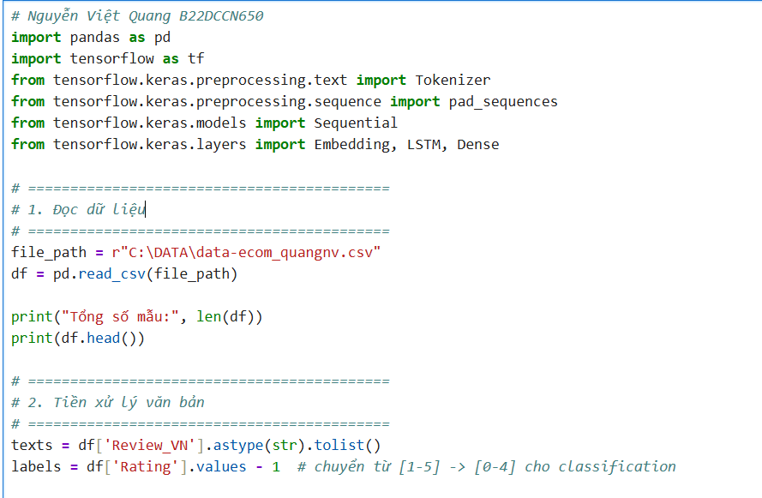
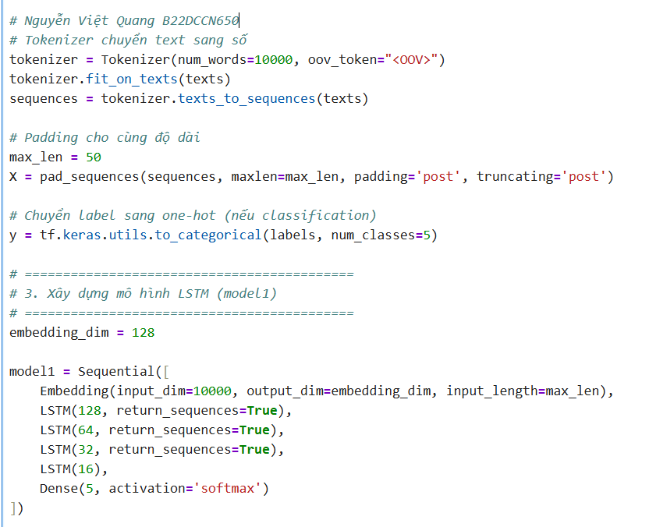
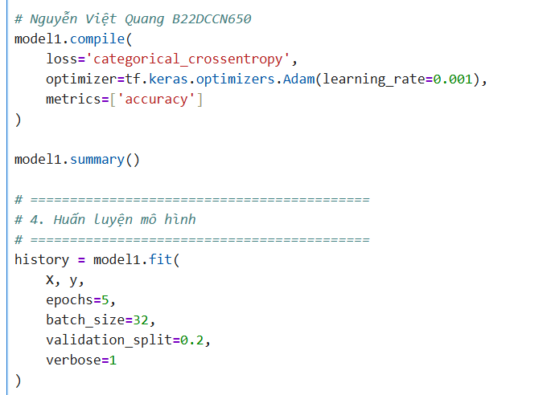
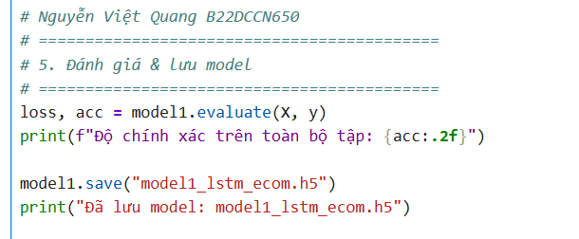
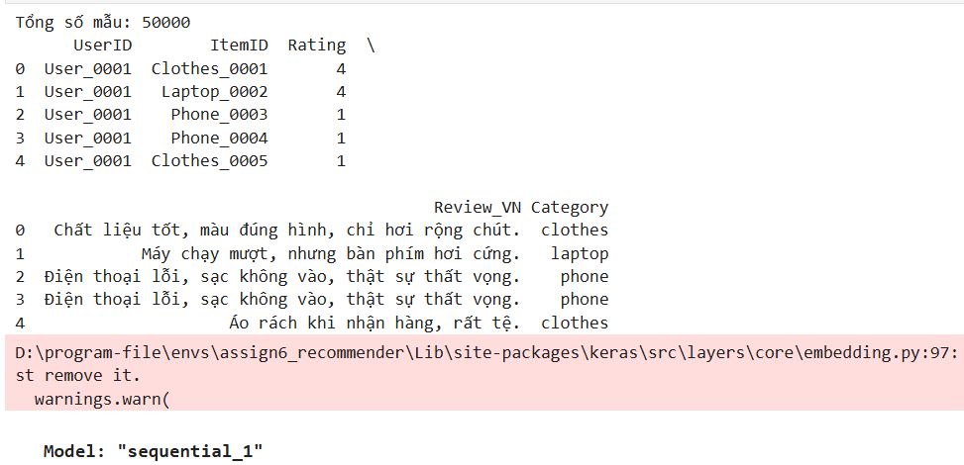
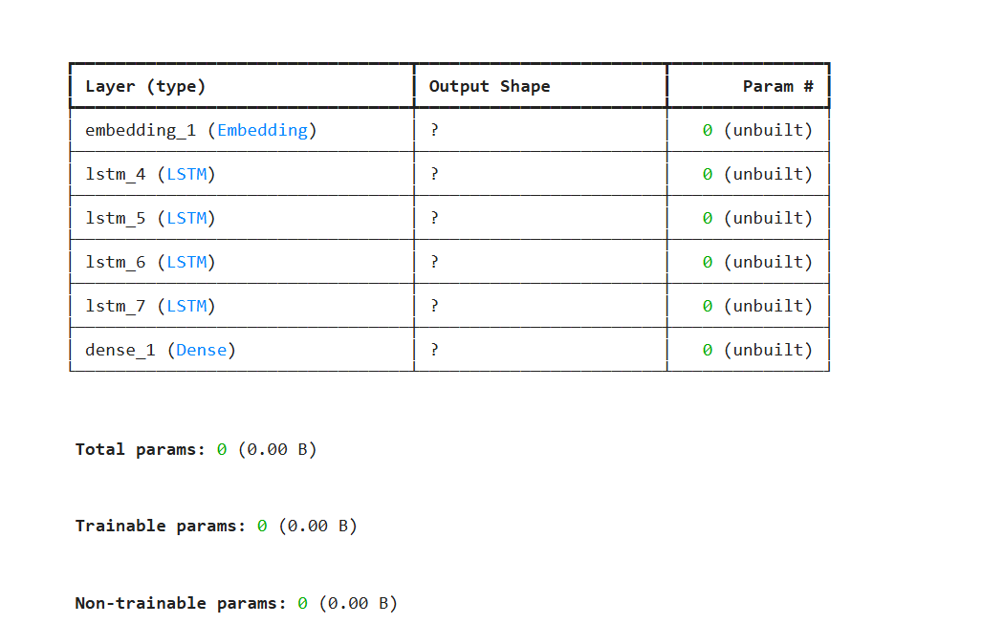

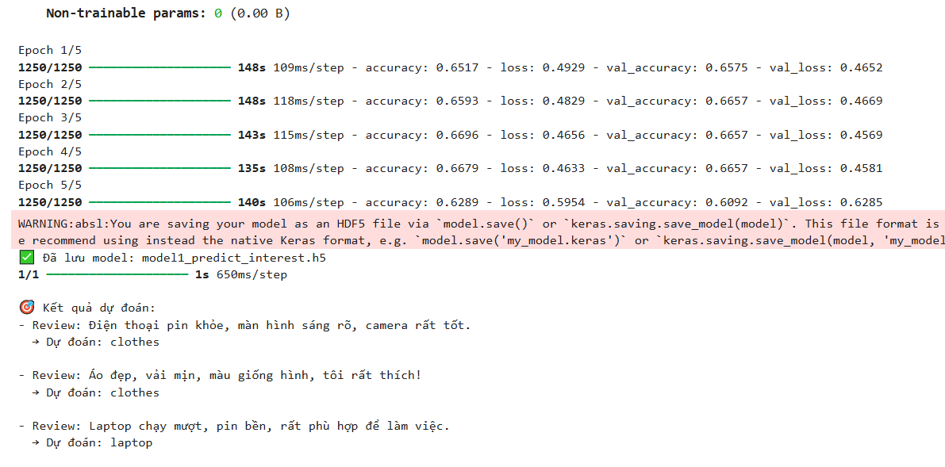

1.2
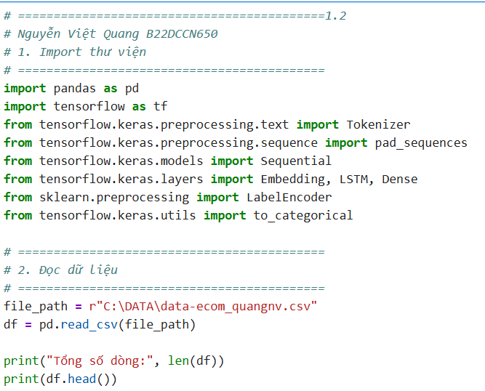
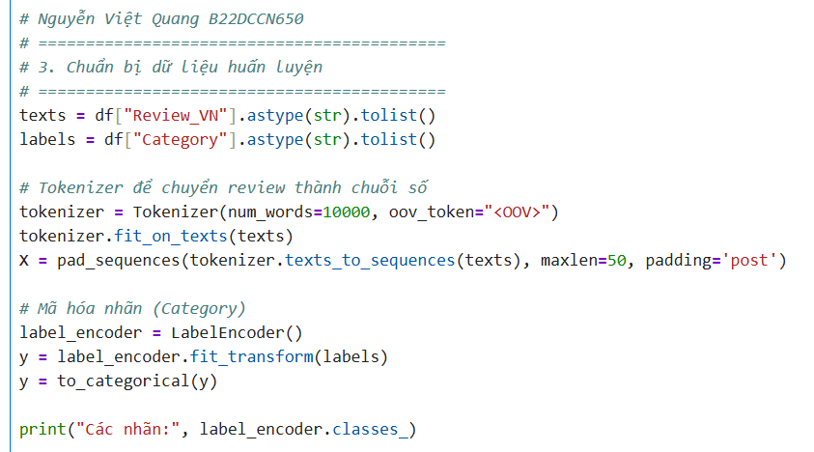
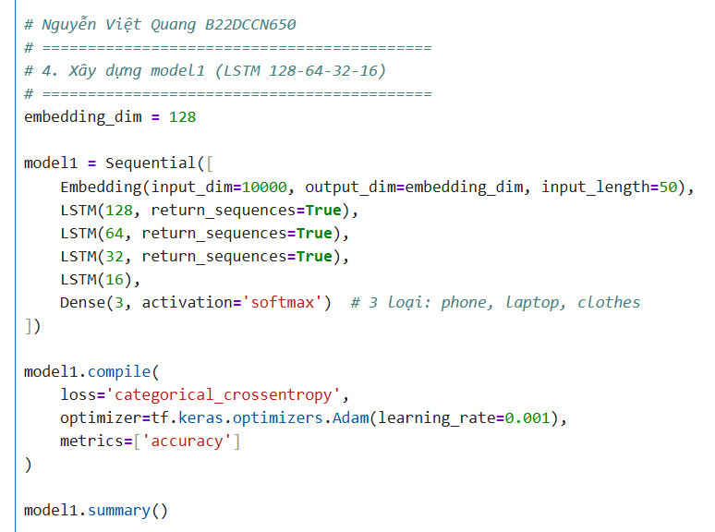
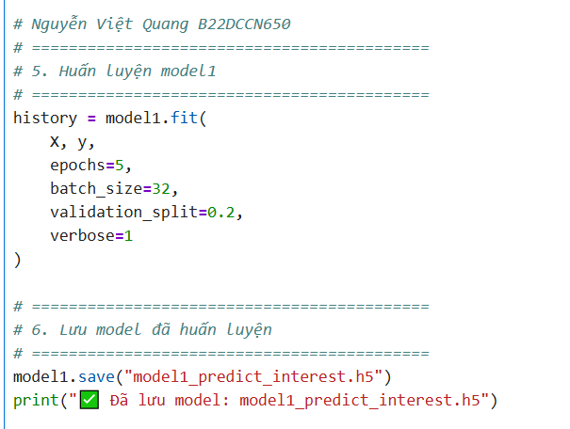
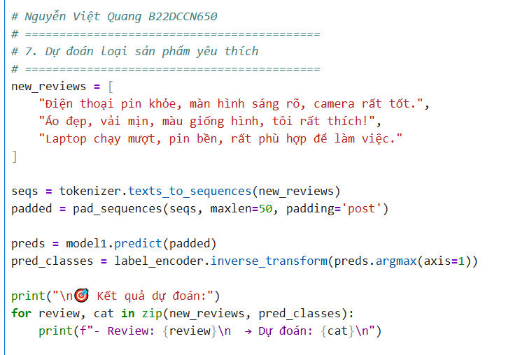
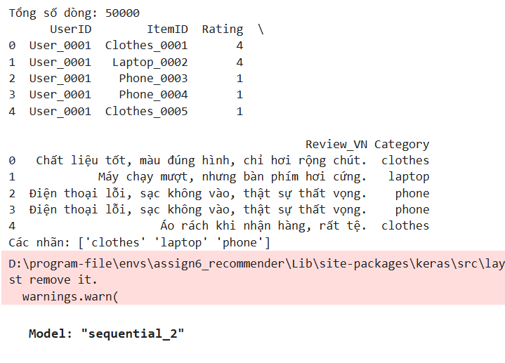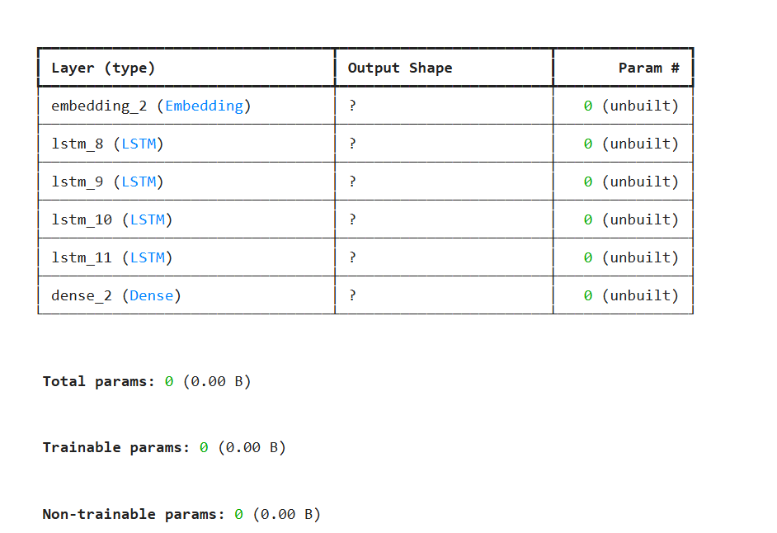
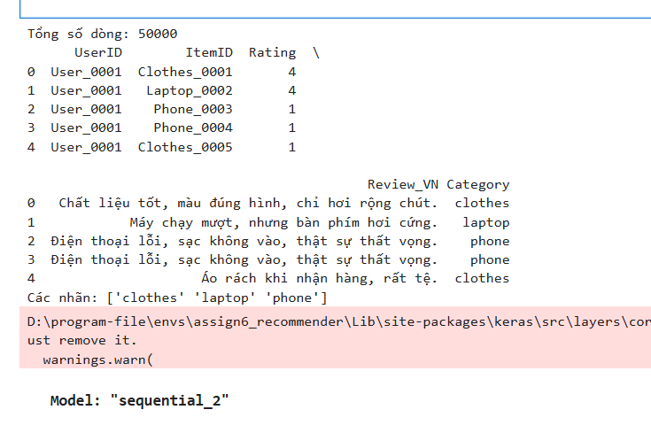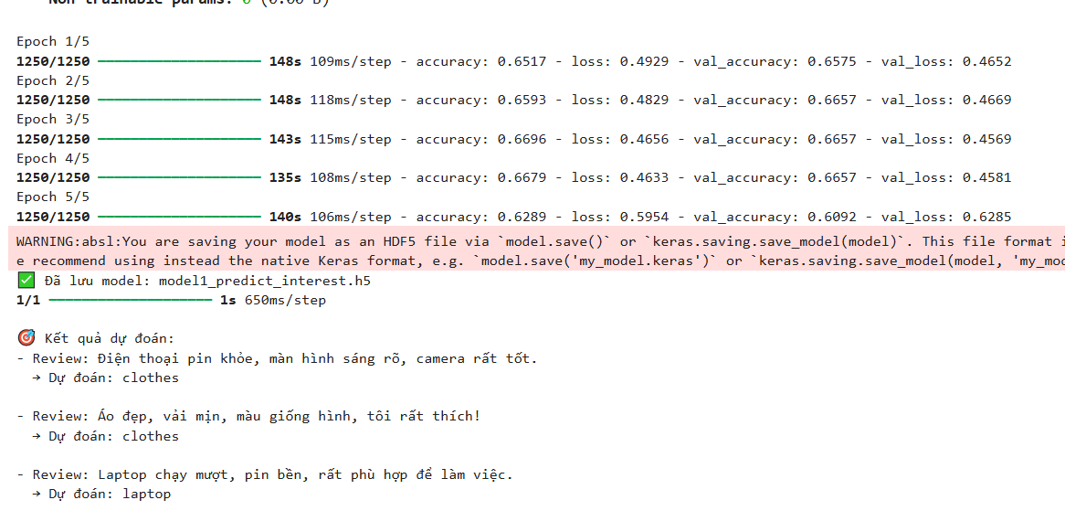

1.3
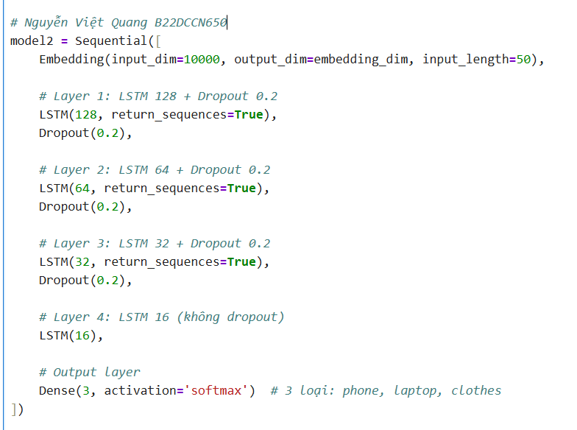

model2 = Sequential([
Embedding(input_dim=10000, output_dim=embedding_dim, input_length=50),

# Layer 1: LSTM 128 + Dropout 0.2
LSTM(128, return_sequences=True),
Dropout(0.2),

# Layer 2: LSTM 64 + Dropout 0.2
LSTM(64, return_sequences=True),
Dropout(0.2),

# Layer 3: LSTM 32 + Dropout 0.2
LSTM(32, return_sequences=True),
Dropout(0.2),

# Layer 4: LSTM 16 (không dropout)
LSTM(16),

# Output layer
Dense(3, activation='softmax') # 3 loại: phone, laptop, clothes
])

1.4
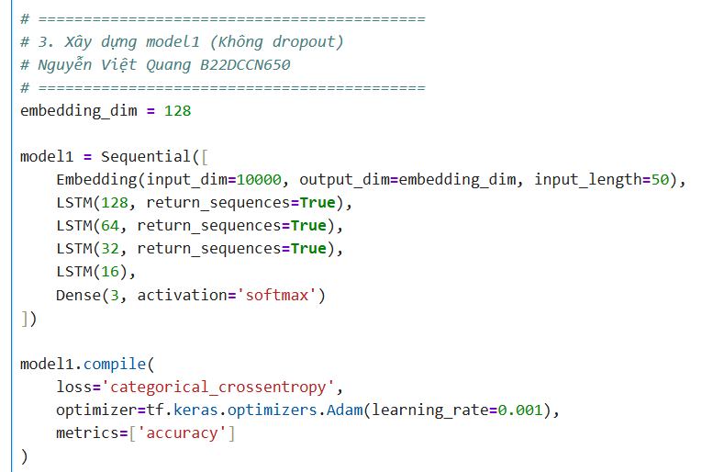
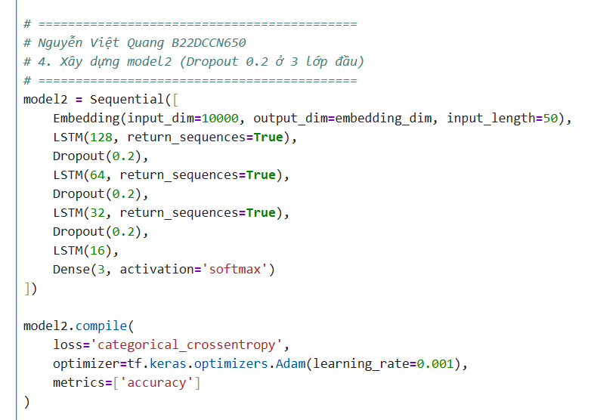
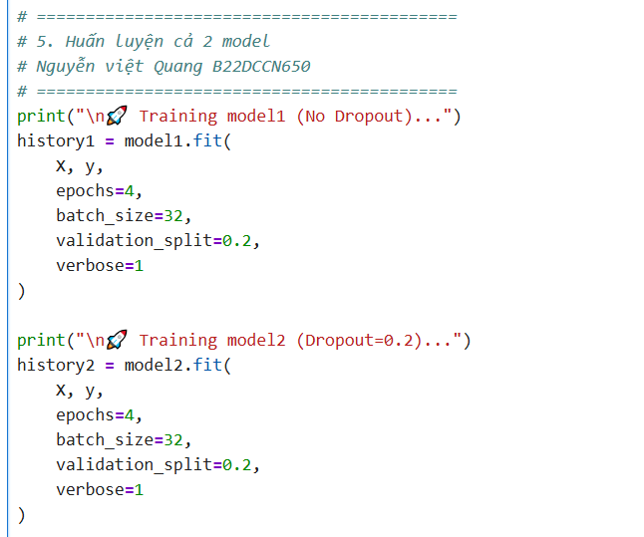
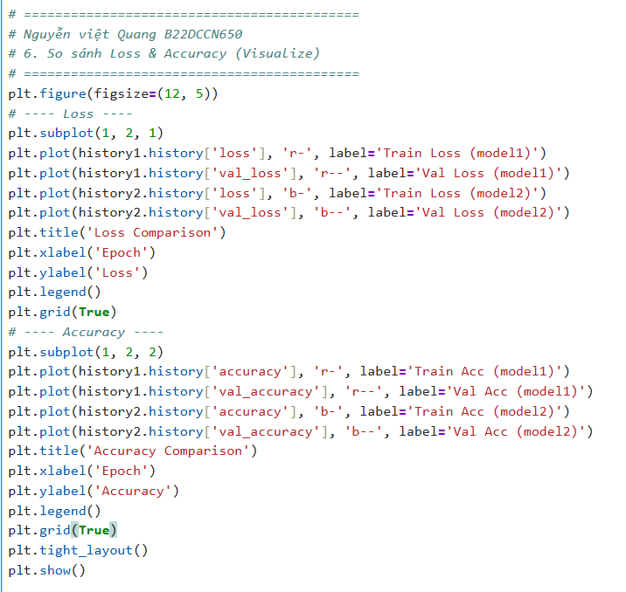
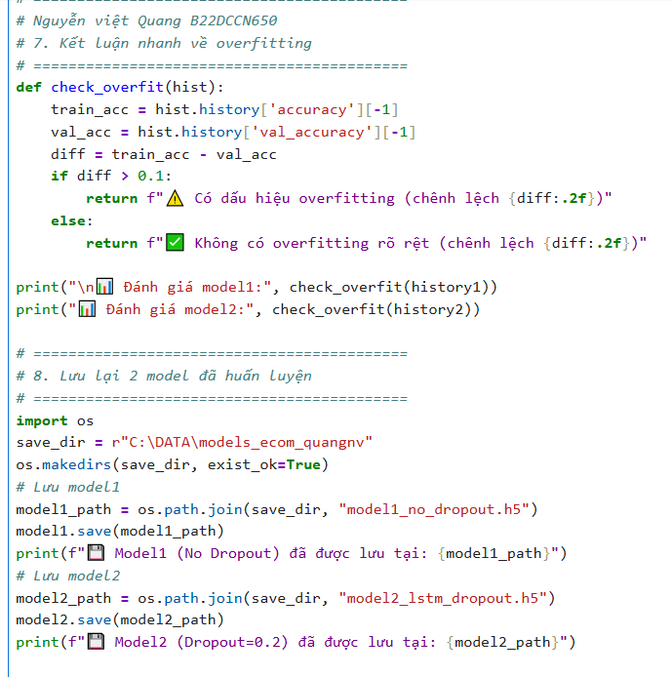

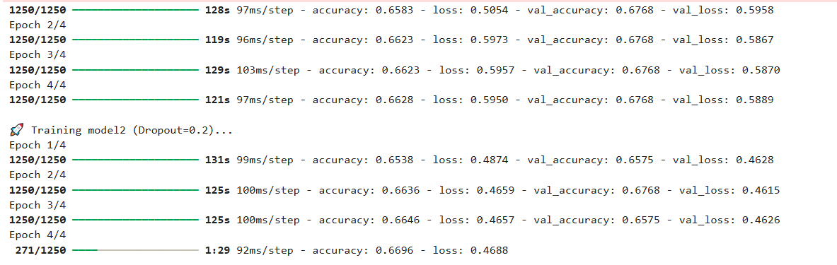
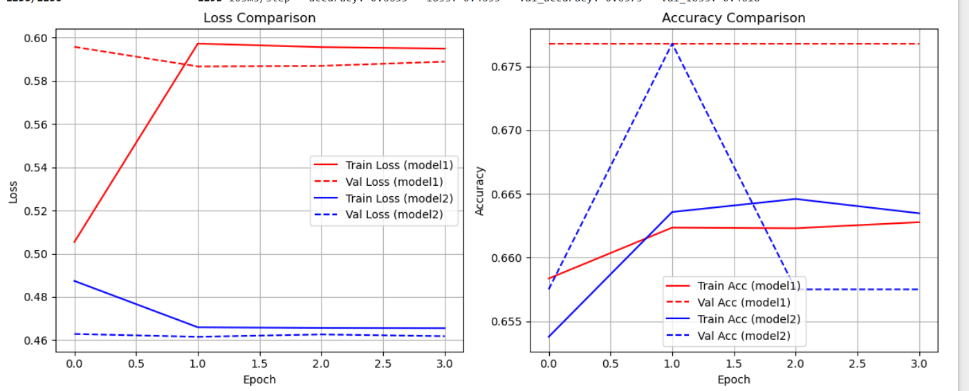

1.5
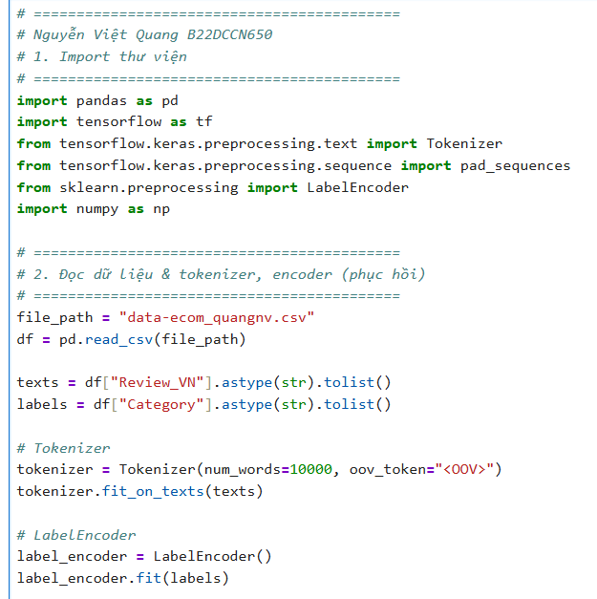
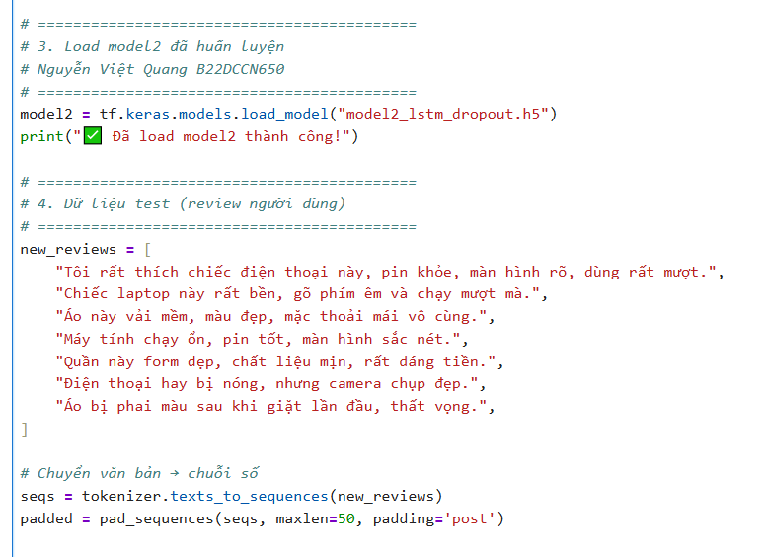
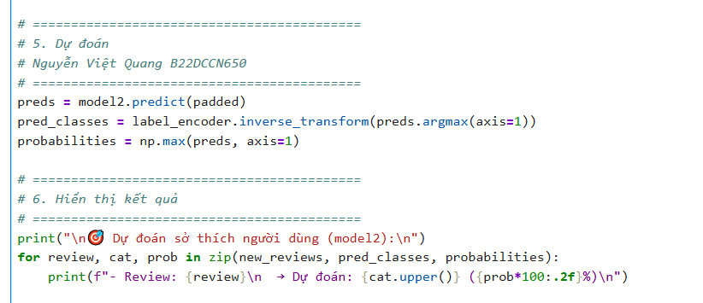
# ===========================================
# 1. Import thư viện
# ===========================================
import pandas as pd
import tensorflow as tf
from tensorflow.keras.preprocessing.text import Tokenizer
from tensorflow.keras.preprocessing.sequence import pad_sequences
from sklearn.preprocessing import LabelEncoder
import numpy as np

# ===========================================
# 2. Đọc dữ liệu & tokenizer, encoder (phục hồi)
# ===========================================
file_path = "data-ecom_quangnv.csv"
df = pd.read_csv(file_path)

texts = df["Review_VN"].astype(str).tolist()
labels = df["Category"].astype(str).tolist()

# Tokenizer
tokenizer = Tokenizer(num_words=10000, oov_token="<OOV>")
tokenizer.fit_on_texts(texts)

# LabelEncoder
label_encoder = LabelEncoder()
label_encoder.fit(labels)

# ===========================================
# 3. Load model2 đã huấn luyện
# ===========================================
model2 = tf.keras.models.load_model("model2_lstm_dropout.h5")
print("✅ Đã load model2 thành công!")

# ===========================================
# 4. Dữ liệu test (review người dùng)
# ===========================================
new_reviews = [
"Tôi rất thích chiếc điện thoại này, pin khỏe, màn hình rõ, dùng rất mượt.",
"Chiếc laptop này rất bền, gõ phím êm và chạy mượt mà.",
"Áo này vải mềm, màu đẹp, mặc thoải mái vô cùng.",
"Máy tính chạy ổn, pin tốt, màn hình sắc nét.",
"Quần này form đẹp, chất liệu mịn, rất đáng tiền.",
"Điện thoại hay bị nóng, nhưng camera chụp đẹp.",
"Áo bị phai màu sau khi giặt lần đầu, thất vọng.",
]

# Chuyển văn bản → chuỗi số
seqs = tokenizer.texts_to_sequences(new_reviews)
padded = pad_sequences(seqs, maxlen=50, padding='post')

# ===========================================
# 5. Dự đoán
# ===========================================
preds = model2.predict(padded)
pred_classes = label_encoder.inverse_transform(preds.argmax(axis=1))
probabilities = np.max(preds, axis=1)

# ===========================================
# 6. Hiển thị kết quả
# ===========================================
print("\n🎯 Dự đoán sở thích người dùng (model2):\n")
for review, cat, prob in zip(new_reviews, pred_classes, probabilities):
print(f"- Review: {review}\n → Dự đoán: {cat.upper()} ({prob*100:.2f}%)\n")

1.6
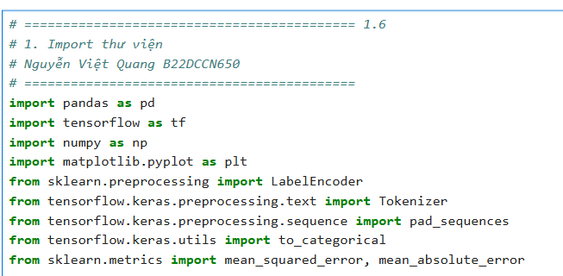
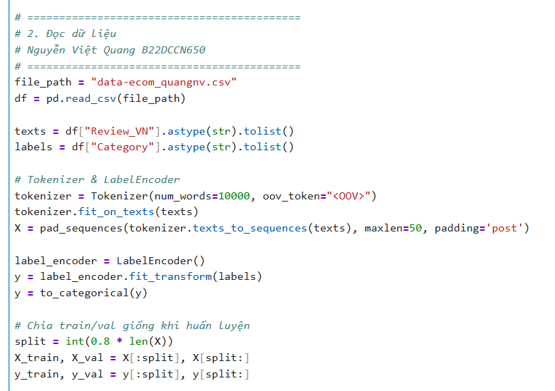
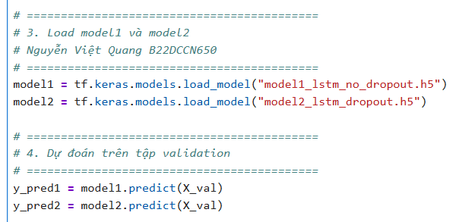
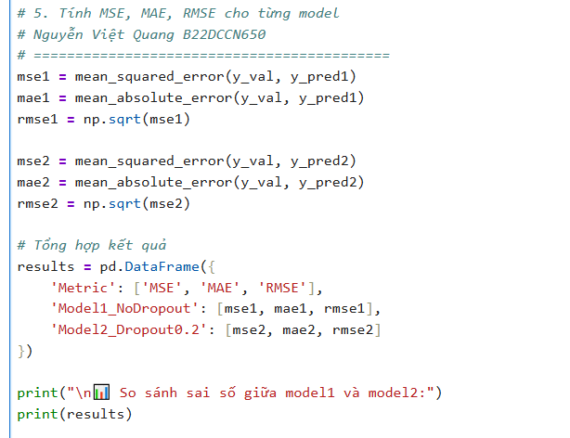
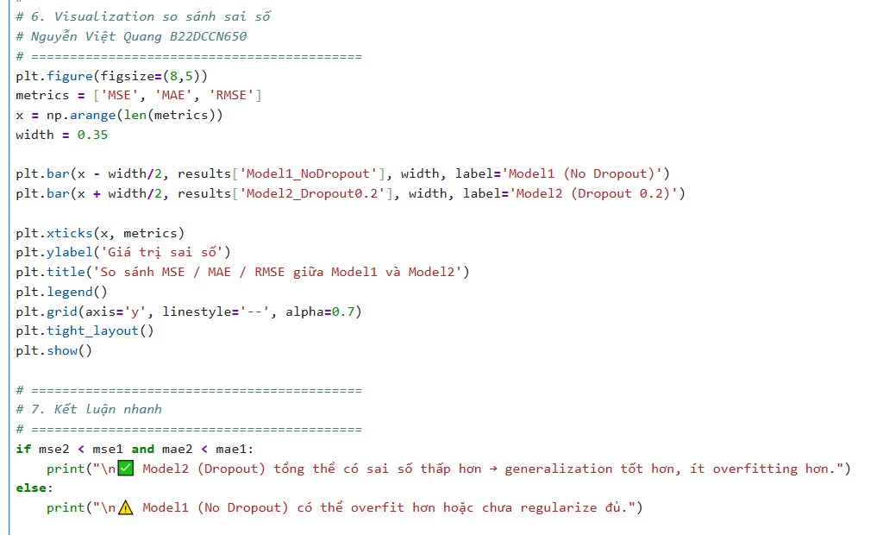

# =========================================== 1.6
# 1. Import thư viện
# ===========================================
import pandas as pd
import tensorflow as tf
import numpy as np
import matplotlib.pyplot as plt
from sklearn.preprocessing import LabelEncoder
from tensorflow.keras.preprocessing.text import Tokenizer
from tensorflow.keras.preprocessing.sequence import pad_sequences
from tensorflow.keras.utils import to_categorical
from sklearn.metrics import mean_squared_error, mean_absolute_error

# ===========================================
# 2. Đọc dữ liệu
# ===========================================
file_path = "data-ecom_quangnv.csv"
df = pd.read_csv(file_path)

texts = df["Review_VN"].astype(str).tolist()
labels = df["Category"].astype(str).tolist()

# Tokenizer & LabelEncoder
tokenizer = Tokenizer(num_words=10000, oov_token="<OOV>")
tokenizer.fit_on_texts(texts)
X = pad_sequences(tokenizer.texts_to_sequences(texts), maxlen=50, padding='post')

label_encoder = LabelEncoder()
y = label_encoder.fit_transform(labels)
y = to_categorical(y)

# Chia train/val giống khi huấn luyện
split = int(0.8 * len(X))
X_train, X_val = X[:split], X[split:]
y_train, y_val = y[:split], y[split:]

# ===========================================
# 3. Load model1 và model2
# ===========================================
model1 = tf.keras.models.load_model("model1_lstm_no_dropout.h5")
model2 = tf.keras.models.load_model("model2_lstm_dropout.h5")

# ===========================================
# 4. Dự đoán trên tập validation
# ===========================================
y_pred1 = model1.predict(X_val)
y_pred2 = model2.predict(X_val)

# ===========================================
# 5. Tính MSE, MAE, RMSE cho từng model
# ===========================================
mse1 = mean_squared_error(y_val, y_pred1)
mae1 = mean_absolute_error(y_val, y_pred1)
rmse1 = np.sqrt(mse1)

mse2 = mean_squared_error(y_val, y_pred2)
mae2 = mean_absolute_error(y_val, y_pred2)
rmse2 = np.sqrt(mse2)

# Tổng hợp kết quả
results = pd.DataFrame({
'Metric': ['MSE', 'MAE', 'RMSE'],
'Model1_NoDropout': [mse1, mae1, rmse1],
'Model2_Dropout0.2': [mse2, mae2, rmse2]
})

print("\n📊 So sánh sai số giữa model1 và model2:")
print(results)

# ===========================================
# 6. Visualization so sánh sai số
# ===========================================
plt.figure(figsize=(8,5))
metrics = ['MSE', 'MAE', 'RMSE']
x = np.arange(len(metrics))
width = 0.35

plt.bar(x - width/2, results['Model1_NoDropout'], width, label='Model1 (No Dropout)')
plt.bar(x + width/2, results['Model2_Dropout0.2'], width, label='Model2 (Dropout 0.2)')

plt.xticks(x, metrics)
plt.ylabel('Giá trị sai số')
plt.title('So sánh MSE / MAE / RMSE giữa Model1 và Model2')
plt.legend()
plt.grid(axis='y', linestyle='--', alpha=0.7)
plt.tight_layout()
plt.show()

# ===========================================
# 7. Kết luận nhanh
# ===========================================
if mse2 < mse1 and mae2 < mae1:
print("\n✅ Model2 (Dropout) tổng thể có sai số thấp hơn → generalization tốt hơn, ít overfitting hơn.")
else:
print("\n⚠️ Model1 (No Dropout) có thể overfit hơn hoặc chưa regularize đủ.")

1.7

Đánh giá model1: Không có overfitting rõ rệt (chênh lệch -0.01)
Đánh giá model2: Không có overfitting rõ rệt (chênh lệch 0.01)
Model1 (No Dropout) đã được lưu tại: C:\DATA\models_ecom_quangnv\model1_no_dropout.h5
Model2 (Dropout=0.2) đã được lưu tại: C:\DATA\models_ecom_quangnv\model2_lstm_dropout.h5

Bài 2

2.1
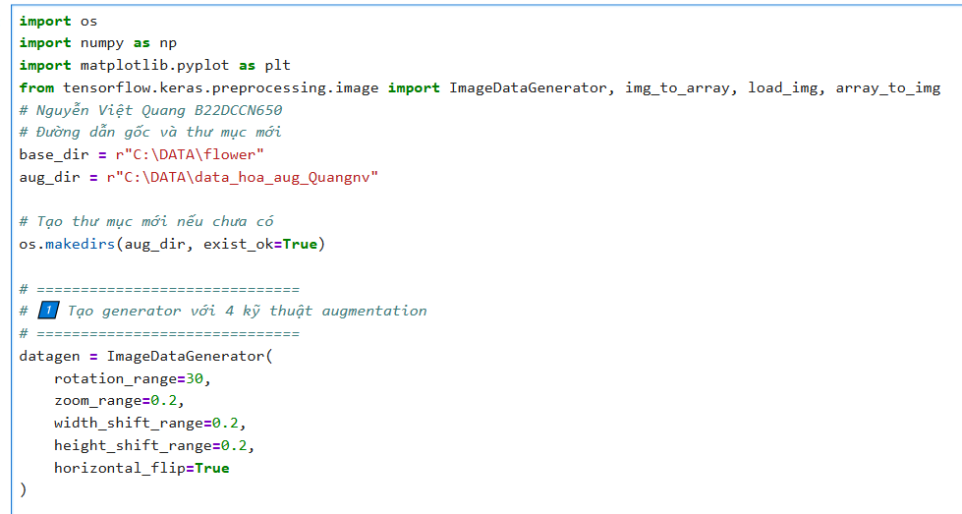
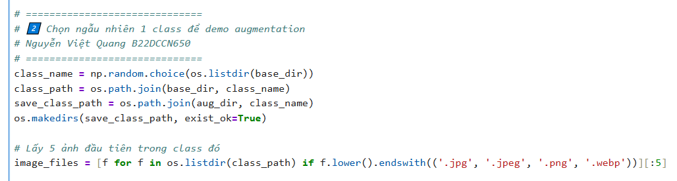
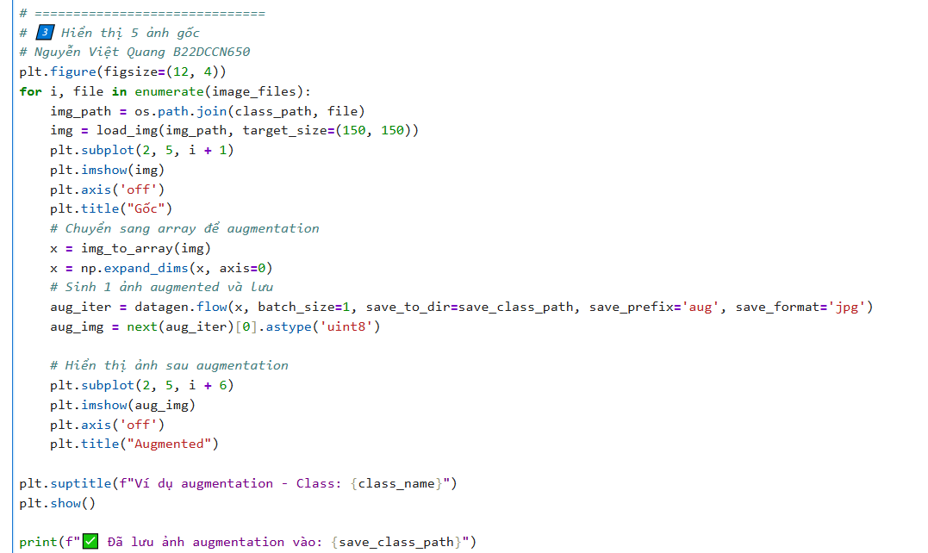
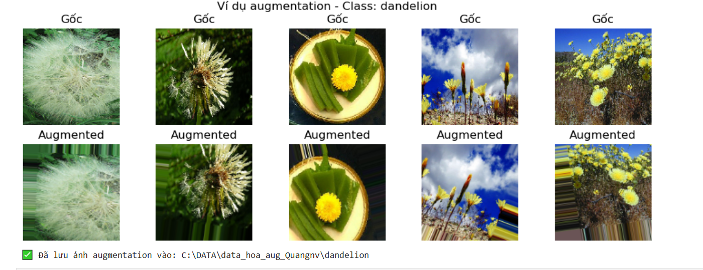
import os
import numpy as np
import matplotlib.pyplot as plt
from tensorflow.keras.preprocessing.image import ImageDataGenerator, img_to_array, load_img, array_to_img

# Đường dẫn gốc và thư mục mới
base_dir = r"C:\DATA\flower"
aug_dir = r"C:\DATA\data_hoa_aug_Quangnv"

# Tạo thư mục mới nếu chưa có
os.makedirs(aug_dir, exist_ok=True)

# ==============================
# 1️⃣ Tạo generator với 4 kỹ thuật augmentation
# ==============================
datagen = ImageDataGenerator(
rotation_range=30,
zoom_range=0.2,
width_shift_range=0.2,
height_shift_range=0.2,
horizontal_flip=True
)

# ==============================
# 2️⃣ Chọn ngẫu nhiên 1 class để demo augmentation
# ==============================
class_name = np.random.choice(os.listdir(base_dir))
class_path = os.path.join(base_dir, class_name)
save_class_path = os.path.join(aug_dir, class_name)
os.makedirs(save_class_path, exist_ok=True)

# Lấy 5 ảnh đầu tiên trong class đó
image_files = [f for f in os.listdir(class_path) if f.lower().endswith(('.jpg', '.jpeg', '.png', '.webp'))][:5]

# ==============================
# 3️⃣ Hiển thị 5 ảnh gốc
# ==============================
plt.figure(figsize=(12, 4))
for i, file in enumerate(image_files):
img_path = os.path.join(class_path, file)
img = load_img(img_path, target_size=(150, 150))
plt.subplot(2, 5, i + 1)
plt.imshow(img)
plt.axis('off')
plt.title("Gốc")

# Chuyển sang array để augmentation
x = img_to_array(img)
x = np.expand_dims(x, axis=0)

# Sinh 1 ảnh augmented và lưu
aug_iter = datagen.flow(x, batch_size=1, save_to_dir=save_class_path, save_prefix='aug', save_format='jpg')
aug_img = next(aug_iter)[0].astype('uint8')

# Hiển thị ảnh sau augmentation
plt.subplot(2, 5, i + 6)
plt.imshow(aug_img)
plt.axis('off')
plt.title("Augmented")

plt.suptitle(f"Ví dụ augmentation - Class: {class_name}")
plt.show()

print(f"✅ Đã lưu ảnh augmentation vào: {save_class_path}")

2.2, 2.3
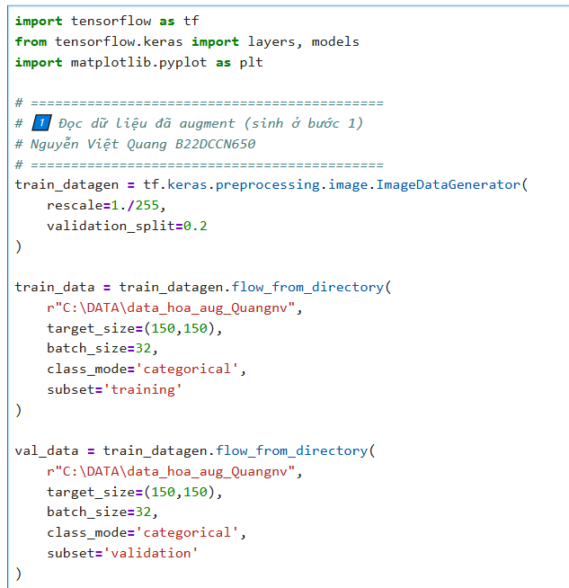
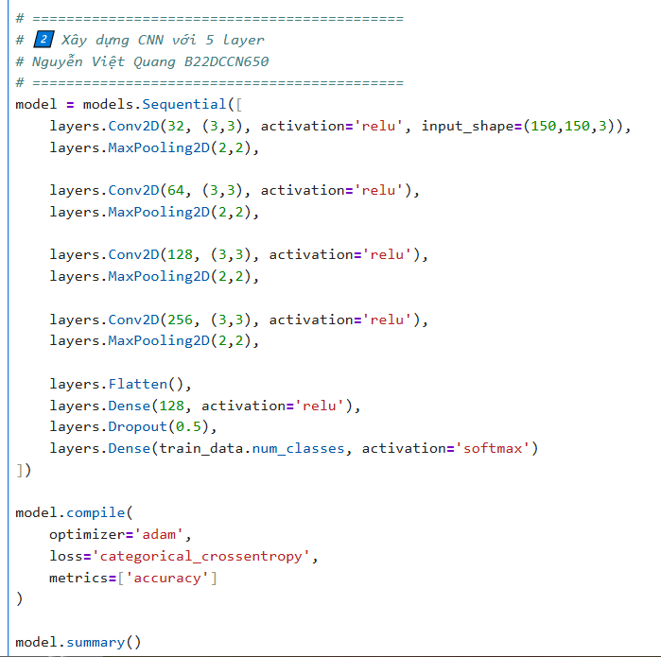
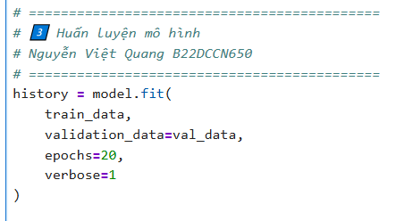
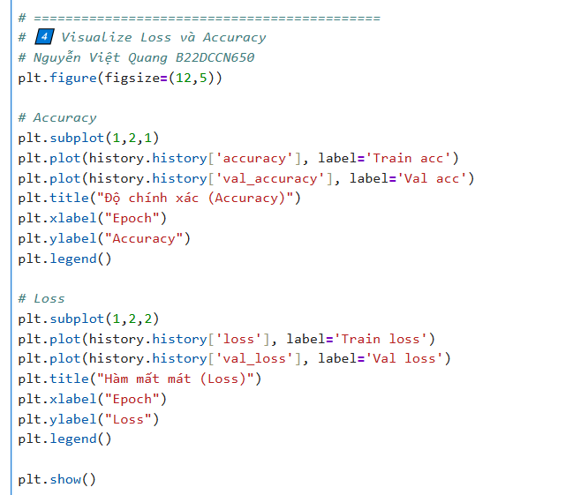
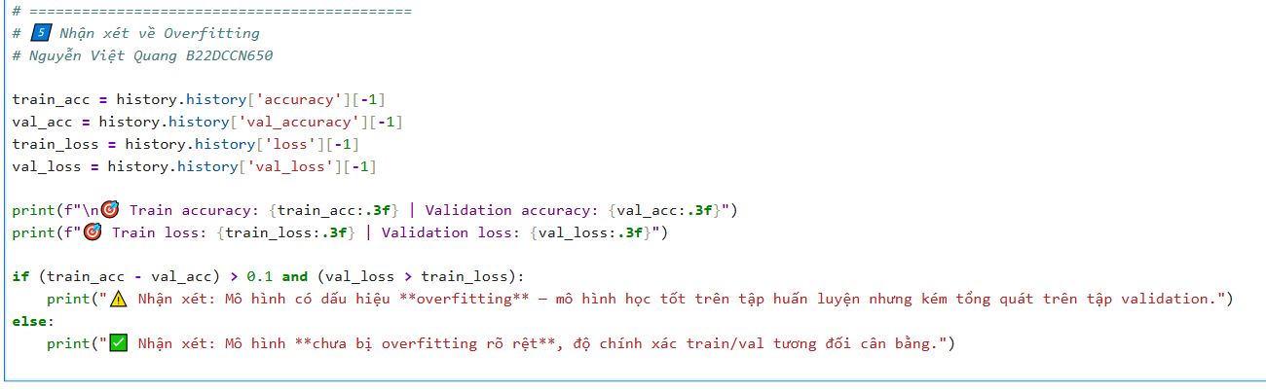
import tensorflow as tf
from tensorflow.keras import layers, models
import matplotlib.pyplot as plt

# ============================================
# 1️⃣ Đọc dữ liệu đã augment (sinh ở bước 1)
# ============================================
train_datagen = tf.keras.preprocessing.image.ImageDataGenerator(
rescale=1./255,
validation_split=0.2
)

train_data = train_datagen.flow_from_directory(
r"C:\DATA\data_hoa_aug_Quangnv",
target_size=(150,150),
batch_size=32,
class_mode='categorical',
subset='training'
)

val_data = train_datagen.flow_from_directory(
r"C:\DATA\data_hoa_aug_Quangnv",
target_size=(150,150),
batch_size=32,
class_mode='categorical',
subset='validation'
)

# ============================================
# 2️⃣ Xây dựng CNN với 5 layer
# ============================================
model = models.Sequential([
layers.Conv2D(32, (3,3), activation='relu', input_shape=(150,150,3)),
layers.MaxPooling2D(2,2),

layers.Conv2D(64, (3,3), activation='relu'),
layers.MaxPooling2D(2,2),

layers.Conv2D(128, (3,3), activation='relu'),
layers.MaxPooling2D(2,2),

layers.Conv2D(256, (3,3), activation='relu'),
layers.MaxPooling2D(2,2),

layers.Flatten(),
layers.Dense(128, activation='relu'),
layers.Dropout(0.5),
layers.Dense(train_data.num_classes, activation='softmax')
])

model.compile(
optimizer='adam',
loss='categorical_crossentropy',
metrics=['accuracy']
)

model.summary()

# ============================================
# 3️⃣ Huấn luyện mô hình
# ============================================
history = model.fit(
train_data,
validation_data=val_data,
epochs=20,
verbose=1
)

# ============================================
# 4️⃣ Visualize Loss và Accuracy
# ============================================
plt.figure(figsize=(12,5))

# Accuracy
plt.subplot(1,2,1)
plt.plot(history.history['accuracy'], label='Train acc')
plt.plot(history.history['val_accuracy'], label='Val acc')
plt.title("Độ chính xác (Accuracy)")
plt.xlabel("Epoch")
plt.ylabel("Accuracy")
plt.legend()

# Loss
plt.subplot(1,2,2)
plt.plot(history.history['loss'], label='Train loss')
plt.plot(history.history['val_loss'], label='Val loss')
plt.title("Hàm mất mát (Loss)")
plt.xlabel("Epoch")
plt.ylabel("Loss")
plt.legend()

plt.show()

# ============================================
# 5️⃣ Nhận xét về Overfitting
# ============================================

train_acc = history.history['accuracy'][-1]
val_acc = history.history['val_accuracy'][-1]
train_loss = history.history['loss'][-1]
val_loss = history.history['val_loss'][-1]

print(f"\n🎯 Train accuracy: {train_acc:.3f} | Validation accuracy: {val_acc:.3f}")
print(f"🎯 Train loss: {train_loss:.3f} | Validation loss: {val_loss:.3f}")

if (train_acc - val_acc) > 0.1 and (val_loss > train_loss):
print("⚠️ Nhận xét: Mô hình có dấu hiệu **overfitting** — mô hình học tốt trên tập huấn luyện nhưng kém tổng quát trên tập validation.")
else:
print("✅ Nhận xét: Mô hình **chưa bị overfitting rõ rệt**, độ chính xác train/val tương đối cân bằng.")

